RENCONTRE Départementale JOUONS A l’Athlé



ATHLÉTISME
5 avril C2 report 2 juin couderc
7 avril C2 St Martin de Crau
8 avril C2 Luminy

PRÉAMBULE
Les rencontres organisées dans les secteurs, dans les écoles ou au niveau départemental doivent s’inscrire dans la logique de la charte USEP 13 et en reprendre les axes principaux :
- Les rencontres proposées finalisent un cycle d’apprentissage, et doivent être conçues par et pour l’enfant.
- L’esprit sportif et la convivialité doivent être pris en compte.
- Les dimensions « Santé, développement durable et citoyenneté » doivent être
clairement affichées.
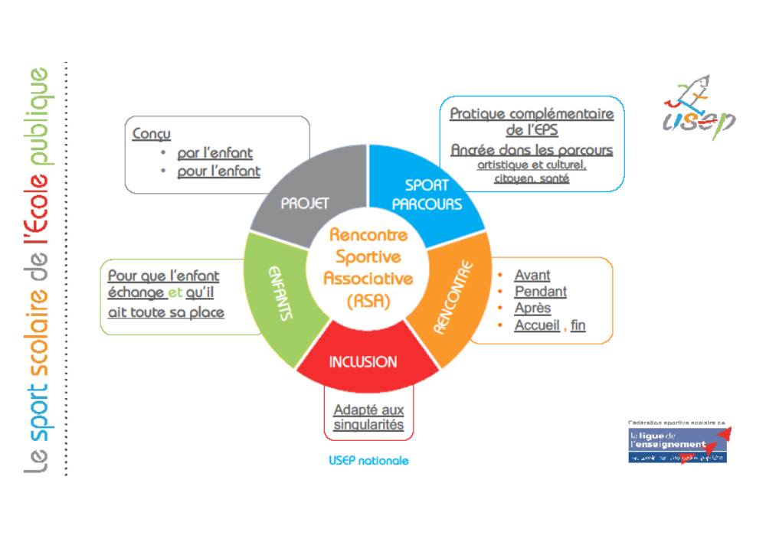

Les organisateurs
La rencontre départementale Jouons à l’athlé est organisée. Conjointement par :
- L’éducation nationale : CPD EPS et CPC EPS des secteurs USEP concernés et les enseignants USEP
- Le comité 13 d’athlétisme
- Le comité départemental USEP 13

Organisation générale de la rencontre
- La rencontre se déroule en équipe :
Chaque groupe d'enfants (classe ou niveau) est réparti en 2, 3 ou 4 équipes en fonction de son effectif. Un référent adulte souhaité sur le cycle 2
Deux équipes d’association différentes sont appariées et vont tourner ensemble toute la journée sur les différents ateliers.

- La rencontre permet à chacun d’avoir un rôle
Rôles des enseignants

Ils animent un atelier athlétisme parmi les 5 fiches d’ateliers du cycle 2

Rôles des enfants

Ils participent au bon déroulement des activités en prenant à cœur le rôle du juge ou de référent qu’ils ont appris tout au long du cycle athlétisme pratiqué dans leur école. Chaque groupe aura une fiche de route avec les rotations matin et après midi

Rôles des parents

Parents accompagnateurs :
Accompagnant un groupe d’élèves, ils veillent toute la journée à la sécurité des enfants, et sont attentifs à leur état physique en particulier selon les conditions climatiques. (Hydratation, crème solaire).
Veiller à ce que chaque élève ait une gourde personnalisée pour éviter de quitter l’atelier.
Il est aussi garant d’un comportement exemplaire. Il encourage les enfants de son groupe et les autres, et met en avant la notion de Fair-play. Il incite au respect de l’environnement et du matériel.

Parents encadrants :
Il a connaissance des ateliers et est en mesure de les superviser.
Rôles des CPCEPS

Ils peuvent aider à la préparation en amont des classes et veillent au respect du dispositif. Le jour J ils préparent les ateliers et participent au bon déroulement de la rencontre

Avant la rencontre
- Préparer les équipes
- Prendre matériel : vortex/sifflet /sac poubelles/pharmacie
- Prévoir une tenue de sport
- Prévoir Pique-nique zéro déchet
Le jour J
Horaires :
- Accueil 9H/9H30
- Ateliers 9H45 à 12H
- Repas 12H à 13H
- Ateliers 13H15 à 15H
- Remise des récompenses 15H15

Après la rencontre
- Donner diplômes
- Faire un bilan avec la classe
- Remplir questionnaire

CYCLE 2
7 avril Saint martin de Crau 6 classes 147 élèves 2 associations
Enseignants | Niveau | Nombre d’élève | Nombre d’équipes | Numéro équipes
Pagazani audrey | Ce1 | 24 | 3 | 15/16/17
Jablonski Nadine | CE1 | 24 | 3 | 18/19/20
Baron Elodie | CE2 | 27 | 4 | 1/2/3/4
Piet Sophie | CP | 23 | 3 | 9/10/11
Moreno Magalie | CP | 23 | 3 | 12/13/14
Hedbaut Christelle | CE1/CE2 | 26 | 4 | 5/6/7/8
Tableau groupe
A | B | C | D | E | F | G | H | I | J
1/8 | 2/18 | 3/19 | 4/20 | 9/12 | 10/13 | 11/14 | 15/5 | 16/6 | 17/7

2 terrains / 2 univers
Terrain 1
MATIN univers 1 | Rotation 1 | Rotation 2 | Rotation 3 | Rotation 4 | Rotation 5
Atelier 1 Formule1 | A | B | C | D | E
Atelier 2 Parachute | E | A | B | C | D
Atelier 3 Sprint haies | D | E | A | B | C
Atelier 4 Athlé coopétitif | C | D | E | A | B
Atelier 5 Vortex | B | C | D | E | A

Terrain 2
MATIN univers 2 | Rotation 1 | Rotation 2 | Rotation 3 | Rotation 4 | Rotation 5
Atelier 1 Relai vortex | F | G | H | I | J
Atelier 2 Carré magique | J | F | G | H | I
Atelier 3 Cross bouchon | I | J | F | G | H
Atelier 4 Jeu santé | H | I | J | F | G
Atelier 5 Perche | G | H | I | J | F
Terrain 1
Après-midi univers 1 | Rotation 1 | Rotation 2 | Rotation 3 | Rotation 4 | Rotation 5
Atelier 1 Formule1 | F | G | H | I | J
Atelier 2 Parachute | J | F | G | H | I
Atelier 3 Sprint haies | I | J | F | G | H
Atelier 4 Athlé coopétitif | H | I | J | F | G
Atelier 5 Vortex | G | H | I | J | F
Terrain 2
MATIN univers 2 | Rotation 1 | Rotation 2 | Rotation 3 | Rotation 4 | Rotation 5
Atelier 1 Relai vortex | A | B | C | D | E
Atelier 2 Carré magique | E | A | B | C | D
Atelier 3 Cross bouchon | D | E | A | B | C
Atelier 4 Jeu santé | C | D | E | A | B
Atelier 5 Perche | B | C | D | E | A

Cycle 2 / 8 avril Luminy
12 classes 128 élèves 5 associations d’école
Enseignants | Niveau | Effectif | Nombre d’équipes | Numéro d’équipe
Ezzedine Yohan | CP | 11 | 2 | 1/2
RICCA Roland | CP | 12 | 2 | 3/4
Bonnet Coralie | CP | 14 | 2 | 5/6
Karelle Lorsung | CP | 15 | 2 | 7/8
Marie Baudelet | CE1 | 23 | 3 | 9/10/11
Sophie Lorcerie | CE1 | 14 | 2 | 22/23
Astier Elodie | CE1 | 25 | 3 | 13/14/15
Larouziere Laurent | CE2 | 23 | 3 | 17/18/19
Viannez Monique | CE2 | 22 | 3 | 20/21/34
LE BERRIGAUD Clélia | CE2 | 23 | 3 | 24/25/26
PIERRE Estelle | CE2 | 22 | 3 | 27/28/29
Maeva Fitouri | CE2 | 24 | 4 | 30/31/32/33

Tableau groupe CP
A | B | C | D
1/8 | 2/7 | 3/6 | 4/5

Tableau groupe CE1
E | F | G | H
9/22 | 10/13 | 11/14 | 23/15
Tableau groupe CE2
K | L | M | N | O | P | Q | R
17/24 | 18/25 | 19/26 | 20/32 | 21/33 | 27/30 | 28/31 | 29/34

Terrain 1/ 2 univers
Matin UNIVERS 1 | Rotation 1 | Rotation 2 | Rotation 3 | Rotation 4
Atelier 1 Formule 1 | A | B | C | D
Atelier 2 tri déménageurs | D | A | B | C
Atelier 3 athlé coopétitif | C | D | A | B
Atelier 4 Relai vortex | B | C | D | A

Matin UNIVERS 2 | Rotation 1 | Rotation 2 | Rotation 3 | Rotation 4
Atelier 1 Cross bouchon | E | F | G | H
Atelier 2 Vortex | H | E | F | G
Atelier 3 sprint Haies | G | H | E | F
Atelier 4 Parachute | F | G | H | E

Après-midi UNIVERS 2 | Rotation 1 | Rotation 2 | Rotation 3 | Rotation 4
Atelier 1 Cross bouchon | A | B | C | D
Atelier 2 Vortex | D | A | B | C
Atelier 3 sprint Haies | C | D | A | B
Atelier 4 parachute | B | C | D | A

Terrain 2/ 2 univers

Apres midi UNIVERS 1 | Rotation 1 | Rotation 2 | Rotation 3 | Rotation 4
Atelier 1 Cross bouchon | E | F | G | H
Atelier 2 Vortex | H | E | F | G
Atelier 3 sprint Haies | G | H | E | F
Atelier 4 Parachute | F | G | H | E

Terrain 2 / 2 univers
Matin UNIVERS 1 | Rotation 1 | Rotation 2 | Rotation 3 | Rotation 4
Atelier 1 Formule 1 | K | L | M | N
Atelier 2 perche | N | K | L | M
Atelier 3 jeu santé | M | N | K | L
Atelier 4 Relai vortex | L | M | N | K

Matin UNIVERS 2 | Rotation 1 | Rotation 2 | Rotation 3 | Rotation 4
Atelier 1 Cross bouchon | O | P | Q | R
Atelier 2 Vortex | R | O | P | Q
Atelier 3 sprint Haies | Q | R | O | P
Atelier 4 athlé coopétitif | P | Q | R | O

Après-midi UNIVERS 1 | Rotation 1 | Rotation 2 | Rotation 3 | Rotation 4
Atelier 1 Formule 1 | O | P | Q | R
Atelier 2 perche | R | O | P | Q
Atelier 3 jeu santé | Q | R | O | P
Atelier 4 Relai vortex | P | Q | R | O

Après-midi UNIVERS 2 | Rotation 1 | Rotation 2 | Rotation 3 | Rotation 4
Atelier 1 Cross bouchon | K | L | M | N
Atelier 2 Vortex | N | K | L | M
Atelier 3 sprint Haies | M | N | K | L
Atelier 4 athlé coopétitif | L | M | N | K

CE2 2 juin
Enseignants | Niveau | Effectif | Nombre d’équipes | Numéro d’équipe
Benedetto Claire/ Sommazi Pauline | CP ulis  CP | 25 | 4 | 1/2/3/4
Felicia Hadji | CE2/CM1 | 29 | 3 | 5/6/7
Marine Véga | CE1/CE2 | 28 | 3 | 8/9/10
Fernandes Élodie | 12CE2/7CM1 4ULIS | 22 | 2 | 11/12
Fiori Catherine | CE1 | 12 | 2 | 13/14
Clere Christelle | CE1 ulis | 12 | 2 | 15/16
137 élèves / 8 classes / 2 associations

Tableau des groupes
A | B | C | D | E | F | G | H
1/9 | 2/14 | 3/10 | 4/13 | 5/12 | 6/15 | 7/11 | 8/16

Terrain 1
Matin UNIVERS 1 | Rotation 1 | Rotation 2 | Rotation 3 | Rotation 4
Atelier 1 Formule 1 | A | B | C | D
Atelier 2 tri déménageurs | D | A | B | C
Atelier 3 athlé coopétitif | C | D | A | B
Atelier 4 Relai vortex | B | C | D | A

Terrain 2
Matin UNIVERS 2 | Rotation 1 | Rotation 2 | Rotation 3 | Rotation 4
Atelier 1 Cross bouchon | E | F | G | H
Atelier 2 Vortex | H | E | F | G
Atelier 3 sprint Haies | G | H | E | F
Atelier 4 Parachute | F | G | H | E

Terrain 1
Après-midi UNIVERS 1 | Rotation 1 | Rotation 2 | Rotation 3 | Rotation 4
Atelier 1 Formule 1 | E | F | G | H
Atelier 2 tri déménageurs | H | E | F | G
Atelier 3 athlé coopétitif | G | H | E | F
Atelier 4 Relai vortex | F | G | H | E

Terrain 2
Matin UNIVERS 2 | Rotation 1 | Rotation 2 | Rotation 3 | Rotation 4
Atelier 1 Cross bouchon | A | B | C | D
Atelier 2 Vortex | D | A | B | C
Atelier 3 sprint Haies | C | D | A | B
Atelier 4 Parachute | B | C | D | A



